**COLÉGIO ESTADUAL DE EDUCAÇÃO PROFISSIONAL**

**PEDRO BOARETTO NETO**

**CURSO TÉCNICO EM INFORMÁTICA**

**GABRIEL EDUARDO JUSTINO**

**LEONARDO CORDEIRO DA SILVA**

**GATEWAY**

**CASCAVEL - PR**

**2023**

**GABRIEL EDUARDO JUSTINO**

**LEONARDO CORDEIRO DA SILVA**

**GATEWAY**

Projeto de Desenvolvimento de Software do Curso Técnico em Informática do Colégio Estadual de Educação Profissional Pedro Boaretto Neto – Cascavel, Paraná.

Orientadores: Profª Aparecida S.Ferreira[1]

Prof. Reinaldo C. da Silva2

Prof. Célia K.Cabral3

**CASCAVEL - PR**

**2023**

**GABRIEL EDUARDO JUSTINO**

**LEONARDO CORDEIRO DA SILVA**

**GATEWAY**

Este Projeto de Conclusão de Curso foi julgado e aprovado pelo Curso Técnico em Informática do Colégio Estadual de Educação Profissional Pedro Boaretto Neto.

Cascavel, Pr., xx de Xxxxx de 2023

**COMISSÃO EXAMINADOR**

| ______________________________  Profª. Aparecida da S. Ferreira1  Especialista em Tecnologia da Informação  *Faculdade de Ciências Sociais Aplicadas de Cascavel*  Orientadora | ______________________________  Prof. Reinaldo  Web Design |
| --- | --- |
| ______________________________  Profª. Célia Kouth Cabral  Pós-graduada em Sistemas Distribuídos JAVA.  Universidade Tecnológica Federal do Paraná - UTFPR  Banco de dados | ______________________________  Profª Ana Cristina Santana  Especialista em Gestão e Docência no ensino superior, médio e técnico.  Coordenadora de curso |
|  |  |

Sumário

# INTRODUÇÃO

Com o avanço da tecnologia, a compra e venda de produtos eletrônicos pela internet vem ganhando cada vez mais espaço no mercado brasileiro. O setor de e-commerce no país cresceu, e a expectativa é que essa tendência de crescimento se mantenha nos próximos anos. Como cita Freire (2015)

A comercialização de produtos e serviços pela Internet tem apresentado resultados cada vez mais significativos desde a criação dessa modalidade de negócio (no ano de 1995) até os dias atuais. (FREIRE,2015)

Dentro desse contexto, o presente trabalho tem como objetivo analisar o desenvolvimento de um e-commerce de vendas de produtos eletrônicos, a fim de entender as estratégias utilizadas para obter sucesso em um mercado cada vez mais competitivo. Serão abordados temas como a escolha do público-alvo, as estratégias de marketing, a oferta de produtos e serviços de qualidade, além da importância do atendimento ao cliente e da experiência de compra. Como cita Garcia (2021)

O relacionamento on-line entre empresa e cliente é uma realidade forte no cenário atual e grande parte das vendas acontece no meio digital, pois o surgimento da internet trouxe a possibilidade de uma inovação na maneira de efetivar vendas: o e-commerce.(GARCIA,2021),

Para isso, será realizada uma pesquisa qualitativa, por meio de entrevistas com especialistas em comércio eletrônico e análise de dados e informações do mercado. A partir dos resultados obtidos, serão identificadas as melhores práticas e estratégias para o sucesso de um e-commerce de vendas de produtos eletrônicos, contribuindo para o desenvolvimento desse mercado e para a melhoria da experiência do consumidor. Como cita Marques (2010)

Foi possível verificar que o comércio eletrônico vem movimentando vultosas quantias anualmente e vive um novo momento no Brasil. A confiança do e-consumidor é cada vez maior e as empresas vêm investindo alto no setor.

## Apresentação do Problema

Na atualidade, tornou-se difícil encontrar produtos com preço baixo, que atendam às nossas expectativas, quando nos referimos ao mercado de eletrônicos, com o avanço da tecnologia e da publicidade assim com ela, qualquer produto produzido de forma escalável e, que possa chegar ao público de maneira expansiva com as mídias sociais, tem um preço consideravelmente elevado. A ideia proposta, seria então promover a venda destes produtos a um preço mais acessível, comprando em atacado, e vendendo diretamente ao consumidor final.

# 2 OBJETIVOS

. Desenvolver um e-commerce de sucesso no mercado de vendas de produtos eletrônicos, oferecendo uma ampla variedade de produtos de qualidade, preços competitivos e excelente atendimento ao cliente, visando aumentar o alcance da marca, expandir o mercado e garantir a satisfação do cliente.

* Identificar o público-alvo do e-commerce, levando em consideração seus interesses e comportamentos de compra em relação a produtos eletrônicos.
* Selecionar fornecedores de confiança, que ofereçam produtos de qualidade e com preços competitivos.
* Desenvolver uma plataforma de e-commerce eficiente, com fácil navegação, layout atrativo e que permita a integração com sistemas de pagamento via PIX.
* Criar estratégias de marketing para divulgar o e-commerce, utilizando redes sociais, entre outras técnicas.
* Oferecer um atendimento ao cliente de qualidade, com canais de comunicação acessíveis, respostas rápidas e soluções eficientes para problemas e dúvidas.
* Desenvolver um sistema de logística ágil e eficiente.
* Estabelecer parcerias com empresas de renome no mercado de produtos eletrônicos, a fim de expandir a variedade de produtos oferecidos pelo e-commerce.

Avaliar constantemente os produtos oferecidos dentro da plataforma, a fim de identificar oportunidades de melhoria e garantir a satisfação do cliente.

# 3 METODOLOGIA

O desenvolvimento de um site para venda de produtos eletrônicos envolve uma abordagem metodológica que segue o método científico. O método científico é um processo de investigação sistemática e rigorosa, que utiliza técnicas e ferramentas para produzir conhecimento confiável e válido. No caso do desenvolvimento de um site, é necessário seguir algumas etapas que envolvem a identificação de problemas, a definição de hipóteses, a coleta e análise de dados, e a validação das conclusões.

Uma das técnicas utilizadas para desenvolvimento de um site é o método comparativo, que envolve a análise e comparação de outras plataformas de e-commerce para identificar as melhores práticas e estratégias de sucesso no mercado. Isso inclui a análise de sites de grandes empresas do setor de eletrônicos, avaliação de ferramentas e recursos utilizados por concorrentes diretos e indiretos, além de pesquisas de mercado para identificar tendências e demandas dos consumidores.

Por fim, a modelagem é uma técnica importante para o desenvolvimento do site, pois permite a criação de um protótipo, uma representação visual e funcional do site, que permite testar e validar suas funcionalidades. A modelagem envolve a criação de wireframes, que são esboços de baixa fidelidade do site, a criação de protótipos de alta fidelidade, que simula a interação com o usuário, além da realização de testes de usabilidade, para garantir que o site seja intuitivo e fácil de usar.

Em resumo, o procedimento metodológico para a criação de um site de vendas de produtos eletrônicos envolve a aplicação do método científico, o uso do método comparativo para análise de concorrentes e mercado, e a modelagem para a criação de protótipos e testes de usabilidade. Esse processo sistemático e rigoroso é fundamental para garantir a qualidade e sucesso do site de e-commerce.

# 4 REFERENCIAL TEÓRICO

De acordo com Laudon e Laudon (2016), "um sistema de informação pode ser definido tecnicamente como um conjunto de componentes inter-relacionados que coletam (ou recuperam), processam, armazenam e distribuem informações destinadas a apoiar a tomada de decisões, a coordenação e o controle de uma organização".

Segundo o site MDN Web Docs (2023), "o termo front-end refere-se à parte de um aplicativo que o usuário vê e com a qual interage diretamente, enquanto o termo back-end refere-se à parte do aplicativo que lida com as tarefas que acontecem 'por trás das cenas', como processamento de dados e armazenamento em banco de dados".

CSS: A linguagem Cascading Style Sheet (CSS) é usada para estilizar elementos escritos em uma linguagem de marcação como HTML, permitindo a alteração da aparência visual do site através da definição de regras de estilo.

HTML: A linguagem de marcação de hipertexto (HTML) é usada na construção de páginas da web e permite definir a estrutura e o conteúdo do documento, como títulos, parágrafos, imagens e links.

JAVASCRIPT: É uma linguagem de programação que permite a criação de funcionalidades interativas em páginas web, como animações, validação de formulários e atualização de conteúdo dinamicamente, além de integrar-se com outras tecnologias web como HTML e CSS.

XAMPP: é um pacote de software livre que inclui servidores de código aberto, como Apache, MySQL e PHP, permitindo a criação de um ambiente de desenvolvimento web local para testes e experimentação.

MYSQL: é um sistema de gerenciamento de banco de dados relacional que permite a criação, organização e acesso a dados armazenados em tabelas. É frequentemente usado em conjunto com outras tecnologias web para criar aplicações dinâmicas e interativas.

# 5 DOCUMENTAÇÃO do projeto

Documentação é a parte principal para oficializar a identificação de seu projeto o local em que apresenta o que está no trabalho e as suas particularidades, e também esclarecer as dificuldades encontradas no desenvolvimento e assim reajustar de forma correta, caso aja outra empresa ou pessoa em assumir o projeto ela conseguiria interpretar e visualizar o que deve ser mudado para o seu gosto com facilidade que pensamos na realização, também é uma forma de organizar os diversos segmentos existentes.

**Ciclo De Vida**

Serve como um ponto de partida, em acordos com o objetivo de trazer informações relacionadas as tabelas e colunas sem modificar o objetivo e sim apropriá-lo, partir do qual é possível se reconstruir o contexto em que a informação foi coletada, melhorando significativamente a qualidade das análises de dados construídas a partir dos dados coletados entre as etapas meio e fim.

* Pré-visualização e inicialização
* Cliente se identificar e se interessar pelo Produto
* Cadastro/Login

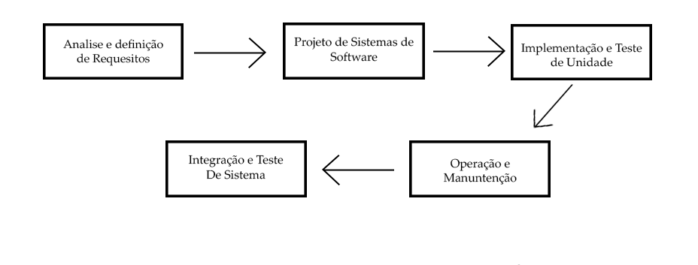

**Fonte: Leonardo Cordeiro, Gabriel, 2023**

## 5.1 Requisitos

Os requisitos do sistema são declarações articuladas de forma clara sobre o que um sistema deve ser capaz de fazer para satisfazer as necessidades e requisitos dos intervenientes e que derivam de requisitos negociais e de requisitos do utilizador. Devem ser definidos em duas categorias claras, funcionais e não funcionais. Os requisitos funcionais descrevem o comportamento exigido e as funções do sistema. Os requisitos não funcionais descrevem os critérios específicos que podem ser usados para avaliar o funcionamento de um sistema, exemplo, desempenho, segurança e disponibilidade.

## 5.1.1 Requisitos funcionais

Eles dizem respeito às funções e informações que o software deve possuir, ou seja, ao seu comportamento: a como ele deve reagir a entradas específicas, como ele irá se portar em determinadas situações.

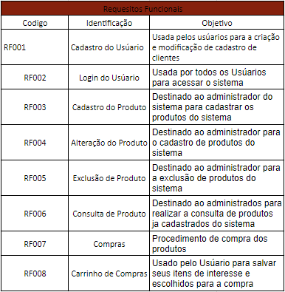

**5.1.2 Requisitos não funcionais**

Um requisito não funcional se refere a uma característica ou qualidade do sistema, como desempenho, segurança, usabilidade, confiabilidade, etc.

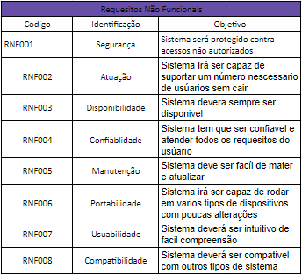

**Fonte: Leonardo Cordeiro, Gabriel, 2023**

## Diagrama de Contexto

O DFD de mais alto nível que representa todo o sistema como um único processo é conhecido como diagrama de contexto, e é composto por fluxos de dados que mostram as interfaces entre o sistema e as entidades externas. O diagrama é uma forma de representar o objeto do estudo, o projeto, e sua relação ao ambiente.

Um diagrama de contexto permite identificar os limites dos processos, as áreas envolvidas com o processo e os relacionamentos com outros processos e elementos externos à empresa (ex.: clientes, fornecedores) e mostra as características do sistema.

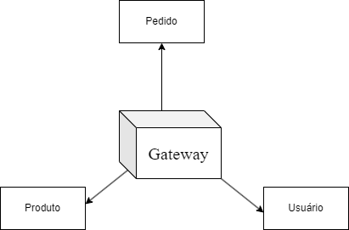

**Fonte: Leonardo Cordeiro, Gabriel, 2023**

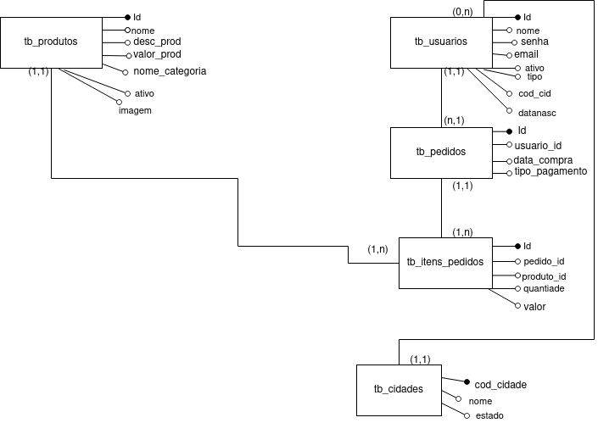

## Diagrama de Fluxo de dados

Um diagrama de fluxo de dados (DFD) mapeia o fluxo de informações para qualquer processo ou sistema. Ele utiliza símbolos definidos, como retângulos, círculos e flechas, além de rótulos de textos breves, para mostrar entradas e saídas de dados, pontos de armazenamento e as rotas entre cada destino. Eles podem ser usados para analisar um sistema existente ou modelar um novo. Assim como os melhores diagramas e gráficos existentes, o DFD pode visualmente “dizer” coisas que seriam Difíceis de explicar em palavras.

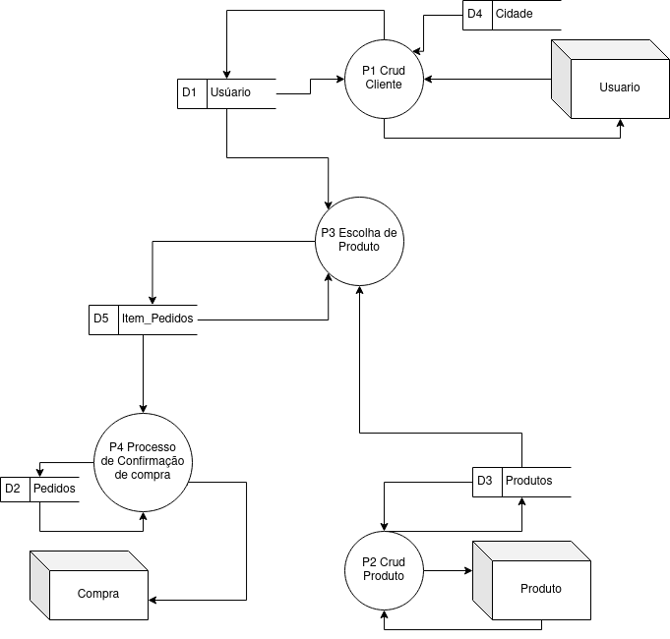

**Fonte: Leonardo Cordeiro, Gabriel, 2023**

## Diagrama de Entidade e relacionamento

Um diagrama de Entidade e Relacionamento (DER), ou Diagrama de Modelo de Dados, é uma representação visual usada para descrever os relacionamentos entre diferentes entidades em um sistema. Nele, as entidades são representadas por retângulos, indicando objetos do mundo real (como pessoas, lugares ou coisas), e os relacionamentos entre essas entidades são representados por linhas. Esses relacionamentos ilustram a maneira como as entidades interagem umas com as outras. Este tipo de diagrama é amplamente utilizado em modelagem de banco de dados para projetar e organizar a estrutura de um banco de dados, ajudando a identificar as entidades, seus atributos e as associações entre elas. É uma ferramenta fundamental no processo de design e implementação de sistemas de gerenciamento de banco de dados, proporcionando uma compreensão clara das relações entre as diferentes entidades e suas interações.

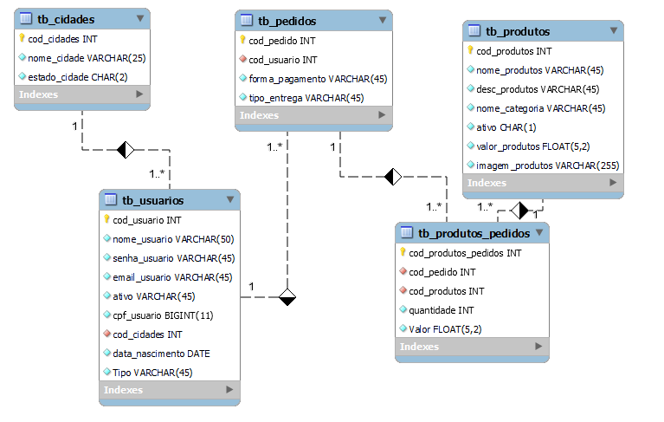

**Fonte: Leonardo Cordeiro, Gabriel, 2023**

## Dicionário de Dados

Um dicionário de dados de um sistema é um documento que descreve de forma detalhada todas as informações relevantes sobre os dados utilizados e gerenciados por esse sistema.

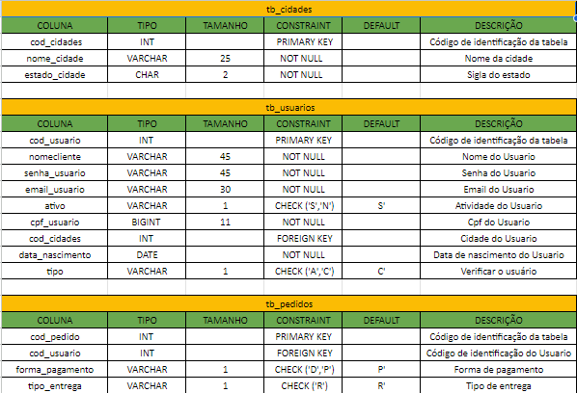

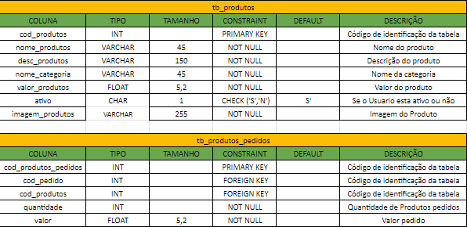

**Fonte: Leonardo Cordeiro, Gabriel, 2023**

## Diagrama de Caso de Uso

Os diagramas de caso de uso permitem a visualização das interações que um usuário ou cliente pode ter com um sistema. Anteriormente usados apenas em programação de computadores, os diagramas de caso de uso tornaram-se populares nos setores de varejo e atendimento ao cliente para explicar como os clientes interagem com uma empresa.

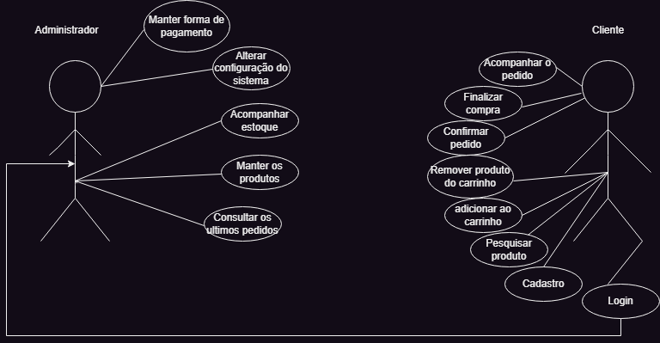

**Fonte: Leonardo Cordeiro, Gabriel, 2023**

### Cadastrar

### Logar

### Cadastro de funcionário/profissional

### Consultar profissionais

### Agendamento

## Diagrama de Classe

Um diagrama de classe, parte da Linguagem de Modelagem Unificada (UML), é uma representação gráfica que descreve a estrutura estática de um sistema. Nele, são identificadas as classes presentes no sistema, junto com seus atributos (propriedades) e métodos (comportamentos), destacando os relacionamentos e associações entre essas classes. As classes são representadas por retângulos, onde os atributos são listados acima, os métodos no meio e as conexões entre as classes são indicadas por linhas que expressam relações como associações, heranças, agregações e outras interações. Estes diagramas são essenciais na fase de design de software, ajudando a visualizar a estrutura do sistema e a relação entre os diferentes elementos, sendo úteis tanto para os desenvolvedores na implementação quanto para a comunicação eficaz entre membros da equipe de desenvolvimento.

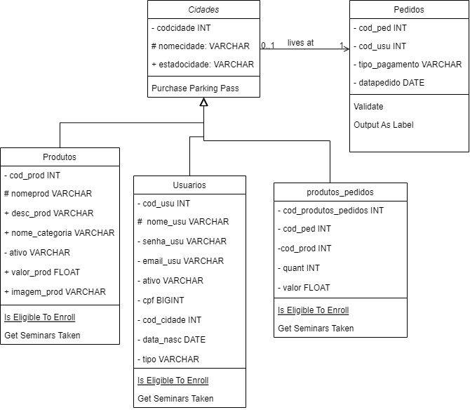

**Fonte: Leonardo Cordeiro, Gabriel, 2023**

## Diagrama de Sequência

Um diagrama de sequência, parte da Linguagem de Modelagem Unificada (UML), é uma representação visual do comportamento dinâmico de um sistema, mostrando como objetos interagem em uma ordem sequencial ao longo do tempo. Ele descreve a troca de mensagens entre esses objetos, exibindo a ordem e o tempo em que as mensagens são enviadas e recebidas. Este tipo de diagrama é útil para entender a lógica e o fluxo de eventos dentro de um sistema, permitindo aos desenvolvedores e arquitetos de software visualizar e compreender o funcionamento e a colaboração entre os diferentes elementos do sistema.

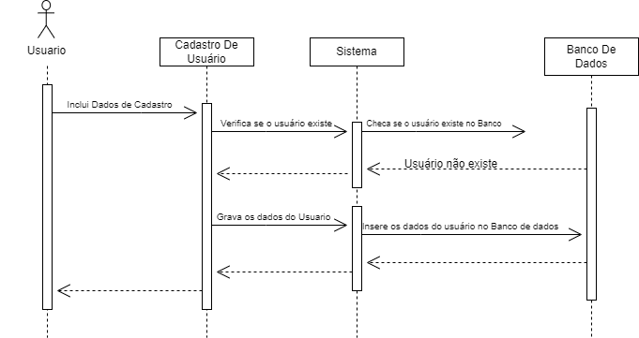

**Fonte: Leonardo Cordeiro, Gabriel, 2023**

## Diagrama de Atividade

Os diagramas de atividade podem ser utilizados em todas as etapas de desenvolvimento de software e para diversos fins. E como são muito semelhantes aos fluxogramas, são geralmente mais populares do que outros tipos de diagramas UML. Um diagrama de atividades UML ajuda a visualizar um determinado caso de uso a um nível mais detalhado. Os diagramas de atividade podem ser usados para modelar os requisitos do negócio, criar uma visão de alto nível das funcionalidades de um sistema, analisar casos de uso e para vários outros fins.

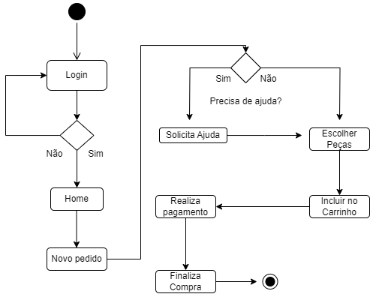

**Fonte: Leonardo Cordeiro, Gabriel, 2023**

# Telas

**HOME PAGE:**

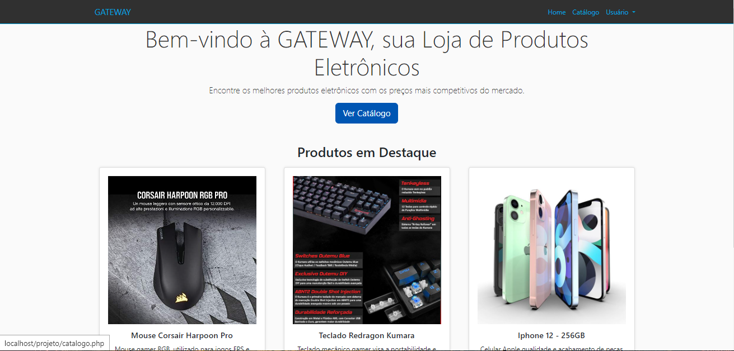

**Cadastro:**

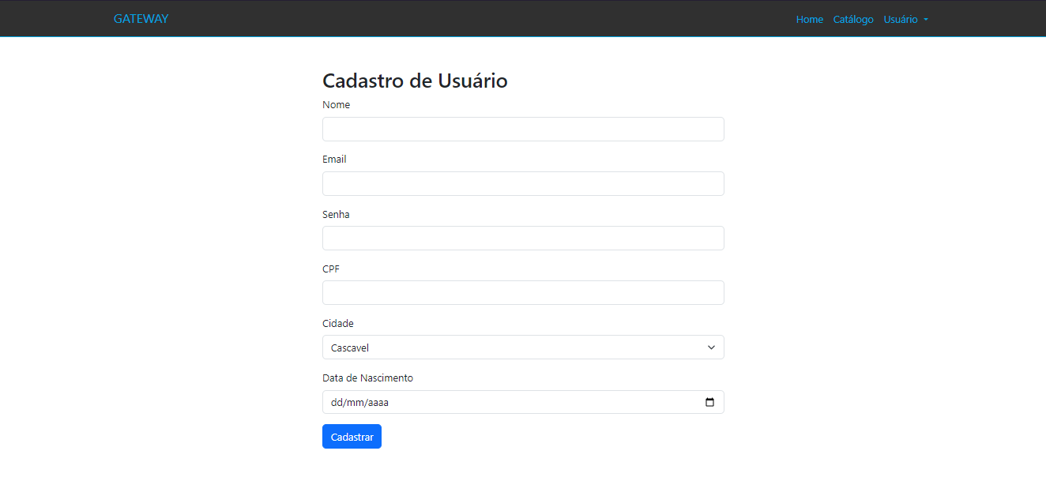

**Catalogo:**

# Conclusão

# REFERÊNCIAS

GARCIA, Giovanna da Silva et al. E-Commerce: a importância do comércio eletrônico para as pequenas e médias empresas. 2021.

FREIRE JÚNIOR, Tadeu. A vantagem competitiva para as empresas de pequeno porte: análise bibliográfica da ferramenta e-commerce. 2015. 60f. Trabalho de Conclusão de Curso (Monografia), Departamento de Administração, Universidade Federal do Rio Grande do Norte, Natal, 2015.

SOUZA, Caio Bohlhalter de; ARAÚJO, Fabrício Nunes de. Projeto TUG_BR: o e-commerce como forma de melhorar a comunicação com o cliente. 2021.

MARQUES, Luciana Lamounier. A importância do e-commerce como ferramenta de marketing. 2010. 48 f. Monografia (Bacharelado em Administração)—Universidade de Brasília, Brasília, 2010.

LAUDON, K. C.; LAUDON, J. P. Sistemas de informação gerenciais. 14. ed. São Paulo: Pearson, 2016.

MDN Web Docs. Frontend e backend. Disponível em: <https://developer.mozilla.org/pt-BR/docs/Learn/Server-side/First_steps/Web_backend_overview>. Acesso em: 10 mai. 2023.

1. Especialista em Educação Permanente: Saúde e educação pela FioCruz – Fundação Osvaldo Cruz. Especialista em tecnologias da Informação pela UNIVEL – União Educacional de Cascavel. Pedagoga formada pela UNIPAR – Universidade Paranaense. Professora do núcleo técnico do Estado do Paraná – Ensino médio técnico.

   2Especialização em Educação Profissional Tecnológica. Faculdade Origenes Lessa, FACOL, Brasil. Especialização em Tecnologias e Educação a Distância. Faculdade Origenes Lessa, FACOL, Brasil.Especialização em MBA em Data Warehouse e Business Inteligence.UNYLEYA EDITORA E CURSOS S/A, Unyleya, Brasil. Graduação em Programa Especial de Formação Pedagógica - Docência em Informática. Faculdade de Administração, Ciências, Educação e Letras, FACEL, Brasil. Graduação em Gestão da Tecnologia da Informação.Universidade Estácio de Sá, UNESA, Brasil.

   3Graduação em Sistemas Distribuidos para Internet JAVA.Universidade Federal do Paraná, UTFPR, Brasil. Graduação em Tecnologo em Processamento de Dados. União Educacional de Cascavel, UNIVEL, Brasil.